1. 内阻异常电芯汇总表（dcr_abnormal_cells）
表介绍
记录每个 BMU 下被判定为内阻异常的电芯。关键列：
- bmu_code：BMU 编号
- cell_index：电芯在 BMU 中的位置
- data_days / abnormal_days：总数据天数 / 异常天数
- period_r0_median_ohm：周期内阻中位数（欧姆）
- period_iqr_ohm：周期内阻四分位距
- first_abnormal_time / last_abnormal_time：首次/最近异常时间
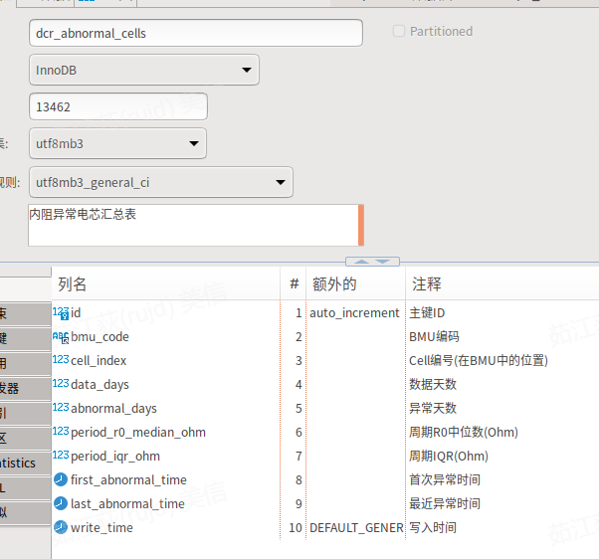
示例问题与答案：
- 查询某个 BMU 下所有内阻异常的电芯，按异常天数从多到少排序。
SELECT cell_index, abnormal_days, period_r0_median_ohm
FROM dcr_abnormal_cells
WHERE bmu_code = '目标BMU编码'
ORDER BY abnormal_days DESC;

- 找出最近一周内阻异常天数超过 5 天的电芯。
SELECT bmu_code, cell_index, abnormal_days, last_abnormal_time
FROM dcr_abnormal_cells
WHERE last_abnormal_time >= DATE_SUB(NOW(), INTERVAL 7 DAY)
AND abnormal_days > 5;

- 统计周期 R0 中位数大于 0.5 欧姆的电芯数量。
SELECT COUNT(*) AS high_r0_cell_count
FROM dcr_abnormal_cells
WHERE period_r0_median_ohm > 0.5;

2. ISC 评分表（isc_score_result）
表介绍
存储每个电芯在不同时间窗口的微短路（ISC）综合评分及子分。关键列：
- bmu_code：BMU 编码
- window_id：时间窗口标识（如 20230201_20230801）内短路是按照窗口来诊断的
- cell：电芯编号
- microshortscore：ISC 综合评分 [0,1]
- microshortscore_pct：评分百分位，代表所有内短路电芯中内短路的严重程度。比如某颗电芯microshortscore=0.8，但是microshortscore_pct=1，也就是它是最严重的那颗电芯。
- diagnosis_result：诊断结果（microshortscore > 0.75确诊，0.6-0.75疑似，<0.6正常）
- 诊断证据，已经归一化：s_rank_charge、s_rank_discharge、s_hysteresis_center、s_charging_ratio、s_discharging_ratio、s_r0_low
- 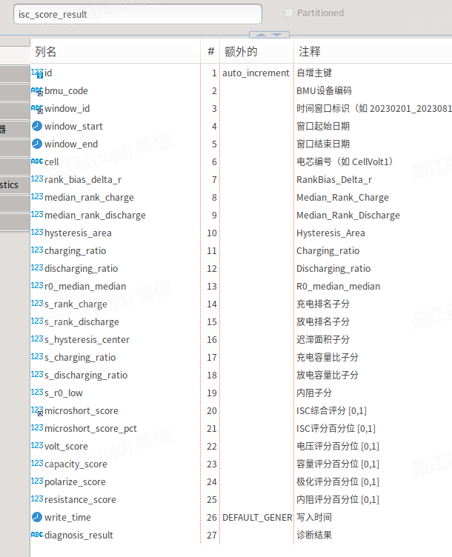

示例问题与答案：
- 查询某 BMU 下某个电芯在指定时间窗口的 ISC 评分和诊断结果。
SELECT cell, microshortscore, diagnosis_result, window_id
FROM isc_score_result
WHERE bmu_code = '目标BMU'
AND cell = 'CellVolt1'
AND window_id = '20230201_20230801';

- 找出所有 ISC 综合评分大于 0.8 的高风险电芯，按评分降序排列。
SELECT bmu_code, cell, microshortscore, microshortscore_pct
FROM isc_score_result
WHERE microshortscore > 0.8
ORDER BY microshortscore DESC;

- 统计每个 BMU 中微短路评分百分位高于 0.9 的电芯数量。
SELECT bmu_code, COUNT(*) AS low_pct_count
FROM isc_score_result
WHERE microshortscore_pct > 0.9
GROUP BY bmu_code;

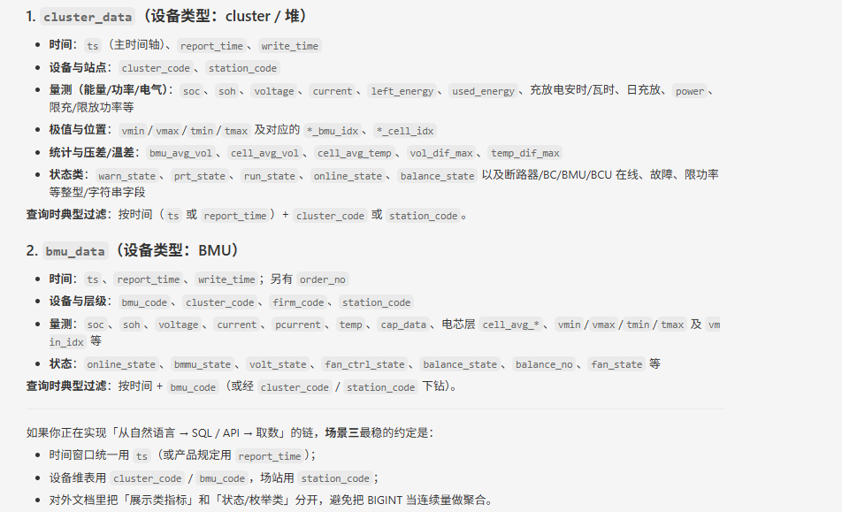

3. 电压温度异常结果表（volt_temp_abnormal_result）
表介绍
- 记录模组在某一时刻的电压/温度异常事件。关键列：
- time：时间戳
- bmu_code：模组编号
- type：异常类型（电压/温度）
- delta_v：电压差值
- delta_t：温差
- abnormal_voltage_cells / abnormal_temp_cells：异常单体信息（JSON 或字符串）
- volt_value / temp_value：异常电芯值列表

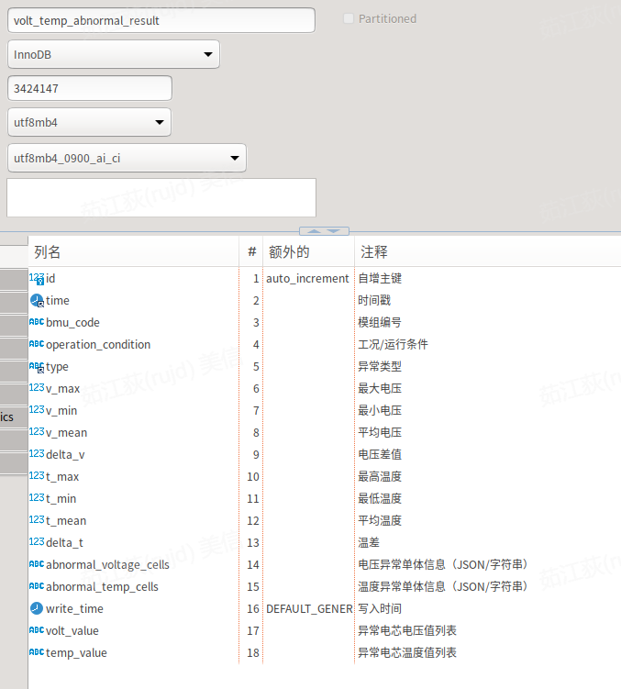

示例问题与答案：
- 查询某个时间段内所有电压差值超过 0.5V 的异常记录。
SELECT time, bmu_code, delta_v, abnormal_voltage_cells
FROM volt_temp_abnormal_result
WHERE type = '电压'
AND delta_v > 0.5
AND time BETWEEN '2024-01-01' AND '2024-01-07';

- 统计最近一个月温度异常（温差 > 10°C）最多的 BMU 编号。
SELECT bmu_code, COUNT(*) AS temp_abnormal_count
FROM volt_temp_abnormal_result
WHERE type = '温度'
AND delta_t > 10
AND time >= DATE_SUB(NOW(), INTERVAL 1 MONTH)
GROUP BY bmu_code
ORDER BY temp_abnormal_count DESC
LIMIT 1;

- 列出所有异常电芯电压值大于 3.6V 的记录，并显示对应时间。
SELECT time, bmu_code, volt_value
FROM volt_temp_abnormal_result
WHERE JSON_CONTAINS(volt_value, '3.6', '$') -- 假设 volt_value 是 JSON 数组
OR volt_value LIKE '%3.6%'; -- 若为字符串，用 LIKE

4. 容量不一致电芯表（capacity_inconsistent_cells）
表介绍
记录被判定为容量不一致的电芯，包含自放电检测信息。关键列：
- bmu_code：BMU 编号
- cell_index：电芯索引
- first_occurrence / last_occurrence：首次/最近判定时间
- direction：异常方向（高/低/未知）
- has_self_discharge：是否存在自放电（0/1）
- maxvoltage_drop_rate_mvh：最大电压下降率（mV/h）
- risk_warning_count：风险预警触发次数
- confidence_score：置信度评分

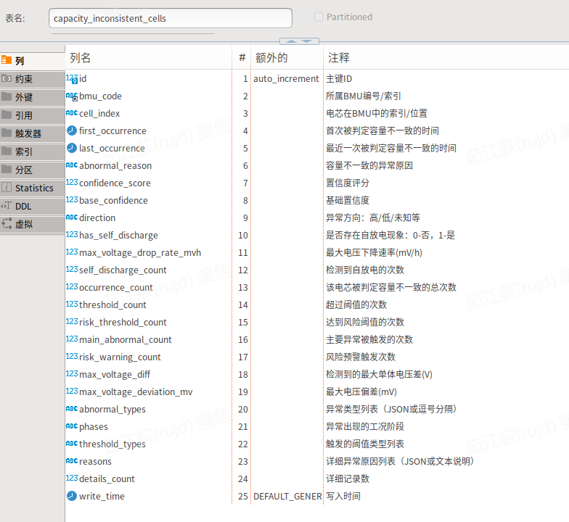
示例问题与答案：
- 查找某个 BMU 中异常方向为“低”且存在自放电的电芯。
SELECT cell_index, direction, has_self_discharge, maxvoltage_drop_rate_mvh
FROM capacity_inconsistent_cells
WHERE bmu_code = '目标BMU'
AND direction = '低'
AND has_self_discharge = 1;

- 输出所有最大电压下降率超过 5 mV/h 的电芯，并显示置信度评分。
SELECT bmu_code, cell_index, maxvoltage_drop_rate_mvh, confidence_score
FROM capacity_inconsistent_cells
WHERE maxvoltage_drop_rate_mvh > 5
ORDER BY maxvoltage_drop_rate_mvh DESC;

- 统计每个 BMU 中容量风险预警次数大于 3 的电芯数量。
SELECT bmu_code, COUNT(*) AS high_risk_cell_count
FROM capacity_inconsistent_cells
WHERE risk_warning_count > 3
GROUP BY bmu_code;

